**Personalización de la experiencia de usuario en una web de coches**

Samuel Contreras

IFCS03-PROGRAMACIÓN

FRANCISCO SOLTERO

Link GitHub: https://github.com/Samucontreras/proyecto-samuel

**Índice**

Contenido

INTRODUCCIÓN: 3

MOTIVACION 5

ESTADO DEL ARTE: 6

2.1 Técnicas y Herramientas: 8

OBJETIVOS: 9

METODOLOGIA: 11

CONTRIBUCION DEL TRABAJO 12

FASES DE ANALISIS DEL TRABAJO 14

DISEÑO: 25

Resultados – Evaluación: 30

Conclusiones y trabajos futuros: 32

# INTRODUCCIÓN:

En la actualidad, la presencia en línea es fundamental para cualquier empresa o negocio que busque llegar a un público más amplio. Las páginas web se han convertido en una herramienta esencial para atraer y retener a los clientes, y brindar información detallada sobre productos y servicios. En este contexto, la implementación de funciones personalizadas en una página web se ha vuelto cada vez más importante para mejorar la experiencia del usuario y diferenciarse de la competencia.

En el sector de la guía de coches, el objetivo de una página web es brindar información precisa y actualizada sobre los coches disponibles en el mercado, ayudando a los usuarios a tomar decisiones informadas sobre la compra o alquiler de un vehículo. Sin embargo, muchas páginas web de guía de coches se limitan a brindar información estándar, sin considerar las necesidades específicas de cada usuario.

En ese sentido, se plantea la implementación de una función que permita a los usuarios crear y guardar una lista de coches favoritos como una opción atractiva y útil para mejorar la experiencia del usuario. Al permitir que los usuarios creen una lista personalizada de coches que les interesen, se les brinda la posibilidad de comparar y evaluar distintas opciones antes de tomar una decisión.

El Trabajo de Fin de Grado tiene como objetivo abordar la implementación de esta función de lista de coches favoritos en una página web de guía de coches, explicando en detalle los pasos necesarios para lograrlo y discutiendo los retos y dificultades que se presentaron durante el proceso de implementación. Se busca demostrar la importancia y utilidad de las funciones personalizadas en una página web, así como su capacidad para mejorar la experiencia del usuario y aumentar la fidelización de los clientes.

En el trabajo se describe la metodología utilizada para la implementación de la función de lista de coches favoritos, detallando los pasos necesarios para la creación de una base de datos donde se almacenarán las listas de coches favoritos de los usuarios, la creación de un formulario para que los usuarios puedan ingresar los detalles de su lista, y la creación de una página donde los usuarios puedan ver su lista almacenada en la base de datos.

Además, se discuten los retos y dificultades que surgieron durante el proceso de implementación, como la validación de los datos ingresados por los usuarios, la seguridad de los datos almacenados en la base de datos y la adaptación de la función a diferentes dispositivos y navegadores. Se presentan las soluciones encontradas para superar estos retos y se analiza su impacto en la experiencia del usuario.

En resumen, este Trabajo de Fin de Grado aporta conocimiento sobre el desarrollo de funciones personalizadas en páginas web y cómo estas pueden mejorar la experiencia del usuario y aumentar la fidelización de los clientes. Se espera que este trabajo sea útil para cualquier empresa o negocio que busque mejorar su presencia en línea y diferenciarse de la competencia.

# MOTIVACION

La creación de una guía web de coches de lujo con una función de lista de deseos surge como respuesta a la creciente demanda de una experiencia personalizada y centrada en el usuario en el ámbito de la industria automotriz. Los entusiastas del automóvil y los potenciales compradores de vehículos de lujo buscan una plataforma que les permita explorar y seleccionar modelos de coches que se ajusten a sus gustos y preferencias individuales.

La motivación principal de este proyecto radica en proporcionar a los usuarios una herramienta interactiva y práctica para organizar y gestionar sus preferencias de coches de lujo. Al permitirles crear una lista de deseos personalizada, los usuarios podrán tener un control más preciso sobre los modelos que les interesan, lo cual les brindará una experiencia de búsqueda y selección más eficiente.

Además, esta función de lista de deseos fomentará una mayor interacción y participación de los usuarios en la guía web de coches de lujo. Al registrar sus preferencias y tener acceso fácil a su lista personalizada, los usuarios se sentirán más involucrados en el proceso de exploración y comparación de modelos de coches de lujo, lo que potenciará su compromiso y satisfacción con la plataforma.

Otra motivación importante de este proyecto es la oportunidad de aplicar y ampliar los conocimientos en programación y bases de datos adquiridos durante la formación profesional. El desarrollo de esta función requerirá habilidades sólidas en el lenguaje de programación Java y en la implementación de una base de datos con MySQL, lo que permitirá al autor del proyecto poner en práctica y mejorar sus competencias técnicas en estas áreas.

En última instancia, el proyecto aspira a contribuir al campo de la programación web y la gestión de bases de datos al abordar desafíos específicos, como la seguridad de la información de los usuarios y la optimización de consultas en la base de datos. Estas problemáticas son relevantes en el contexto actual, donde la protección de datos y el rendimiento eficiente son aspectos clave en el desarrollo de aplicaciones web.

En resumen, la motivación detrás de este proyecto radica en satisfacer la necesidad de una experiencia personalizada en la búsqueda y selección de coches de lujo, al tiempo que se aplican habilidades y conocimientos técnicos en programación web y gestión de bases de datos.

# ESTADO DEL ARTE:

En el contexto de la industria automotriz y las aplicaciones web relacionadas con coches de lujo, se han desarrollado diversas soluciones que buscan brindar a los usuarios experiencias personalizadas y centradas en sus preferencias. Se ha llevado a cabo un análisis del estado del arte en relación con la función de lista de deseos de coches y plataformas similares.

En primer lugar, se han identificado varias guías web especializadas en coches de lujo que ofrecen funcionalidades de registro y personalización. Entre las plataformas destacadas se encuentran "Luxury Car Guide" y "Exotic Car Database". Estas guías permiten a los usuarios crear perfiles y guardar modelos de coches de lujo en una lista de favoritos, lo que proporciona una experiencia de búsqueda y selección más intuitiva.

Asimismo, existen aplicaciones móviles orientadas a la lista de deseos de coches, como "CarWish" y "Dream Car App". Estas aplicaciones ofrecen características similares, permitiendo a los usuarios guardar modelos de coches de su interés y recibir notificaciones relacionadas con nuevas ofertas o lanzamientos. Estas soluciones móviles han ganado popularidad debido a su accesibilidad y capacidad para ofrecer una experiencia personalizada sobre la marcha.

En cuanto a la tecnología utilizada en el desarrollo de estas soluciones, se destaca el uso de lenguajes de programación como Java, y JavaScript, así como el aprovechamiento de bases de datos relacionales para el almacenamiento y recuperación de información. En muchos casos, se emplea el modelo cliente-servidor, donde la plataforma web o la aplicación móvil actúa como cliente y se conecta a un servidor centralizado.

En términos de seguridad, muchas de estas soluciones han implementado medidas para proteger la información de los usuarios, como el cifrado de datos y la autenticación de usuarios. Además, la optimización de consultas en la base de datos es un aspecto clave para garantizar un rendimiento eficiente y una respuesta rápida ante las solicitudes de los usuarios.

Si bien existen soluciones existentes en el ámbito de la lista de deseos de coches y aplicaciones relacionadas, es importante destacar que el proyecto en cuestión tiene como objetivo aportar valor añadido al ofrecer una experiencia más personalizada y centrada en los coches de lujo. Además, se busca aprovechar las tecnologías modernas y las mejores prácticas de desarrollo para garantizar un rendimiento óptimo y una seguridad robusta.

En resumen, el estado del arte revela la existencia de varias soluciones de guías web y aplicaciones móviles relacionadas con la lista de deseos de coches. Sin embargo, el proyecto se enfoca en desarrollar una función específica para una guía web de coches de lujo, utilizando tecnologías como Java y MySQL, con el objetivo de brindar a los usuarios una experiencia personalizada y mejorar aspectos como la seguridad de la información y la optimización de consultas en la base de datos.

# 2.1 Técnicas y Herramientas:

El proyecto de implementación de la función de lista de deseos de coches para la guía web de coches de lujo se basa en diversas técnicas y herramientas para su desarrollo exitoso.

A continuación, se describen las principales técnicas y herramientas utilizadas:

Lenguaje de programación Java: Se ha utilizado el lenguaje de programación Java como base para el desarrollo de la aplicación web. Java es ampliamente reconocido por su versatilidad y capacidad de desarrollo de aplicaciones robustas y escalables.

Base de datos MySQL: Para la gestión de los datos de usuarios, coches y listas de deseos, se ha utilizado el sistema de gestión de bases de datos relacional MySQL. MySQL ofrece una solución estable y confiable para almacenar y recuperar la información necesaria para la función de lista de deseos.

Thymeleaf: Se ha utilizado Thymeleaf como motor de plantillas para la generación dinámica de las vistas HTML. Thymeleaf permite integrar de manera eficiente el código Java en las plantillas HTML, lo que facilita la creación de interfaces de usuario dinámicas y personalizadas.

HTML, CSS y JavaScript: Para la creación de la interfaz de usuario, se han utilizado las tecnologías estándar de desarrollo web como HTML, CSS y JavaScript. Estas tecnologías permiten diseñar y estilizar la interfaz de usuario de manera atractiva y ofrecer una experiencia visualmente agradable para los usuarios.

En resumen, el proyecto ha utilizado técnicas y herramientas como el lenguaje de programación Java, la base de datos MySQL, Thymeleaf y las tecnologías web estándar (HTML, CSS y JavaScript). Estas técnicas y herramientas han sido fundamentales para el desarrollo eficiente y la implementación exitosa de la función de lista de deseos de coches en la guía web de coches de lujo.

# OBJETIVOS:

El proyecto de implementación de la función de lista de deseos de coches para la guía web de coches de lujo tiene como objetivo principal proporcionar a los usuarios una experiencia personalizada y mejorar la interacción con la plataforma. A continuación se detallan los objetivos específicos del proyecto:

Desarrollar un sistema de registro de usuarios: Se busca implementar un sistema que permita a los usuarios registrarse en la plataforma utilizando sus credenciales y establecer perfiles personalizados. Esto facilitará la gestión de las listas de deseos y garantizará una experiencia individualizada para cada usuario.

Permitir la creación y gestión de listas de deseos: Se pretende habilitar la funcionalidad de crear y gestionar listas de deseos de coches de lujo. Los usuarios podrán agregar y eliminar modelos de coches a sus listas, así como organizarlos según sus preferencias.

Personalizar la experiencia de usuario: Se busca brindar una experiencia de usuario personalizada al mostrar recomendaciones y sugerencias de coches de lujo basadas en las preferencias individuales de cada usuario. Esto se logrará mediante algoritmos de recomendación que analizarán las selecciones anteriores y ofrecerán opciones relevantes.

Implementar un sistema de búsqueda avanzada: Se desea proporcionar a los usuarios una función de búsqueda avanzada que les permita encontrar rápidamente los coches de lujo que deseen agregar a su lista de deseos. Esto incluirá filtros por marca, modelo, características específicas y otros criterios relevantes.

Mejorar la usabilidad y la interfaz de usuario: Se pretende diseñar una interfaz de usuario intuitiva y atractiva, con un diseño responsivo y una navegación fluida. Esto contribuirá a una experiencia de usuario agradable y facilitará la interacción con la plataforma.

Garantizar la estabilidad y el rendimiento: Se buscará optimizar el rendimiento del sistema y garantizar su estabilidad, para que los usuarios puedan acceder y utilizar la función de lista de deseos de coches sin inconvenientes. Se prestará especial atención a la optimización de consultas en la base de datos y al manejo eficiente de los recursos.

En resumen, los objetivos del proyecto incluyen desarrollar un sistema de registro de usuarios, permitir la creación y gestión de listas de deseos, personalizar la experiencia de usuario, implementar un sistema de búsqueda avanzada, mejorar la usabilidad y la interfaz de usuario, y garantizar la estabilidad y el rendimiento del sistema. Estos objetivos se centran en brindar una experiencia personalizada y mejorar la interacción de los usuarios con la guía web de coches de lujo.

# METODOLOGIA:

La metodología que se seguirá para llevar a cabo este TFG constará de los siguientes pasos:

Análisis de requisitos: se analizarán las necesidades de los usuarios y se identificarán los requisitos funcionales y no funcionales que debe cumplir la aplicación. Los requisitos funcionales son aquellos que se refieren a las funcionalidades que debe tener la aplicación, como la capacidad de crear una lista de deseos y almacenarla en una base de datos. Los requisitos no funcionales son aquellos relacionados con la calidad de la aplicación, como la eficiencia, usabilidad y seguridad.

Diseño de la aplicación: se diseñará la arquitectura de la aplicación, se definirán las diferentes capas y componentes de la misma, y se establecerá la conexión con la base de datos. Se utilizará el patrón Modelo-Vista-Controlador (MVC) para separar la lógica de negocio de la aplicación de la interfaz de usuario. Se utilizará MySQL como base de datos para almacenar la información de las listas de deseos.

Implementación: se llevará a cabo la programación de la aplicación utilizando el lenguaje de programación Java y el entorno de desarrollo Visual Studio Code. Se seguirán las especificaciones definidas en la fase de diseño para crear el código de la aplicación. Se utilizarán diferentes librerías y frameworks para facilitar el desarrollo, como Bootstrap para el diseño de la interfaz de usuario.

Pruebas: se realizarán pruebas para comprobar el correcto funcionamiento de la aplicación y se corregirán los errores encontrados. Se llevarán a cabo diferentes tipos de pruebas, como pruebas de unidad, pruebas de integración y pruebas de aceptación. Las pruebas se realizarán en diferentes navegadores web para garantizar la compatibilidad de la aplicación en diferentes plataformas.

Evaluación: se evaluará la aplicación en términos de usabilidad y eficiencia, así como su capacidad para cumplir con los requisitos establecidos. Se realizarán encuestas a los usuarios para evaluar la facilidad de uso y la satisfacción con la aplicación. Además, se medirá la eficiencia de la aplicación en términos de velocidad de respuesta y consumo de recursos.

# CONTRIBUCION DEL TRABAJO

La contribución del presente trabajo se enfoca en la implementación de una función de lista de deseos de coches de lujo en una guía web especializada. El proyecto tiene como objetivo proporcionar a los usuarios una experiencia personalizada y práctica al permitirles crear y gestionar su propia lista de modelos de coches de lujo deseados.

La principal contribución de este trabajo consiste en la creación de una aplicación web funcional que permite a los usuarios registrar sus preferencias y mantener un registro de los coches de lujo que desean adquirir en el futuro. Esta función ofrece un valor agregado al proporcionar a los usuarios la posibilidad de explorar, seleccionar y organizar los coches de lujo de su interés en un solo lugar.

Además, la implementación de esta función se realiza utilizando tecnologías modernas como Java y MySQL, lo que proporciona una estructura robusta y escalable para el desarrollo del sistema. La incorporación de Thymeleaf como motor de plantillas en la aplicación web mejora la experiencia del usuario al permitir la generación dinámica de contenido y una mayor flexibilidad en la presentación de la información.

Asimismo, se destaca la metodología utilizada para llevar a cabo este proyecto, la cual se basa en un enfoque iterativo e incremental. Esto ha permitido una gestión eficiente del tiempo y los recursos, facilitando la detección temprana de posibles desviaciones y la implementación ágil de mejoras.

En resumen, la contribución de este trabajo se centra en la implementación de una función de lista de deseos de coches de lujo que brinda a los usuarios una herramienta práctica y personalizada para explorar y organizar sus preferencias. Además, se destaca la utilización de tecnologías modernas y una metodología eficiente, lo que garantiza un producto de calidad y la posibilidad de adaptación futura según las necesidades del mercado y los usuarios.

# FASES DE ANALISIS DEL TRABAJO

**CASOS DE USOS DE LA APLICACIÓN:**

**+Alta Cliente();**

**1.U: Introduce los datos del cliente.**

**2.S: Comprueba que los datos son correctos y en ese caso se crea el cliente.**

**Ex:**

**2.1S: Los datos no son correctos, volvemos al caso 1.**

**+Alta Marca();**

**1.U: Introduce los datos de la marca.**

**2.S: Comprueba que los datos son correctos y en ese caso se crea la marca.**

**Ex:**

**2.1S: Los datos no son correctos, volvemos al caso 1.**

**+Alta Modelo();**

**1.U: Introduce los datos del modelo.**

**2.S: Comprueba que los datos son correctos y en ese caso se crea el modelo.**

**Ex:**

**2.1S: Los datos no son correctos, volvemos al caso 1.**

**+Alta Tipo Coche();**

**1.U: Introduce los datos del Tipo coche.**

**2.S: Comprueba que los datos son correctos y en ese caso se crea el Tipo Coche.**

**Ex:**

**2.1S: Los datos no son correctos, volvemos al caso 1.**

**+Alta Fuernte Energia();**

**1.U: Introduce los datos de la fuente de energia.**

**2.S: Comprueba que los datos son correctos y en ese caso se crea la fuente de energia.**

**Ex**

**2.1S: Los datos no son correctos, volvemos al caso 1.**

**+Listar Clientes():**

**1.U: Solicita la lista de clientes.**

**2.S: Recupera la lista de clientes y la muestra al usuario.**

**Ex:**

**2.1S: No hay clientes registrados, se muestra un mensaje al usuario indicando que no hay datos disponibles.**

**+Listar Marcas():**

**1.U: Solicita la lista de marcas.**

**2.S: Recupera la lista de marcas y la muestra al usuario.**

**Ex:**

**2.1S: No hay marcas registradas, se muestra un mensaje al usuario indicando que no hay datos disponibles.**

**+Listar Modelos():**

**1.U: Solicita la lista de modelos.**

**2.S: Recupera la lista de modelos y la muestra al usuario.**

**Ex:**

**2.1S: No hay modelos registrados, se muestra un mensaje al usuario indicando que no hay datos disponibles.**

**+Listar Tipos de Coche():**

**1.U: Solicita la lista de tipos de coche.**

**2.S: Recupera la lista de tipos de coche y la muestra al usuario.**

**Ex:**

**2.1S: No hay tipos de coche registrados, se muestra un mensaje al usuario indicando que no hay datos disponibles.**

**+Listar Fuentes de Energía():**

**1.U: Solicita la lista de fuentes de energía.**

**2.S: Recupera la lista de fuentes de energía y la muestra al usuario.**

**Ex:**

**2.1S: No hay fuentes de energía registradas, se muestra un mensaje al usuario indicando que no hay datos disponibles.**

**+Modificar Cliente():**

**1.U: Selecciona el cliente que desea modificar.**

**2.S: Recupera los datos del cliente seleccionado y los muestra al usuario.**

**3.U: Introduce los nuevos datos del cliente.**

**4.S: Comprueba que los nuevos datos son correctos y en ese caso se actualizan los datos del cliente seleccionado.**

**Ex:**

**4.1S: Los nuevos datos no son correctos, se muestra un mensaje de error al usuario y se vuelve al caso 3.**

**+Modificar Marca():**

**1.U: Selecciona la marca que desea modificar.**

**2.S: Recupera los datos de la marca seleccionada y los muestra al usuario.**

**3.U: Introduce los nuevos datos de la marca.**

**4.S: Comprueba que los nuevos datos son correctos y en ese caso se actualizan los datos de la marca seleccionada.**

**Ex:**

**4.1S: Los nuevos datos no son correctos, se muestra un mensaje de error al usuario y se vuelve al caso 3.**

**+Modificar Modelo():**

**1.U: Selecciona el modelo que desea modificar.**

**2.S: Recupera los datos del modelo seleccionado y los muestra al usuario.**

**3.U: Introduce los nuevos datos del modelo.**

**4.S: Comprueba que los nuevos datos son correctos y en ese caso se actualizan los datos del modelo seleccionado.**

**Ex:**

**4.1S: Los nuevos datos no son correctos, se muestra un mensaje de error al usuario y se vuelve al caso 3.**

**+Modificar Tipo de Coche():**

**1.U: Selecciona el tipo de coche que desea modificar.**

**2.S: Recupera los datos del tipo de coche seleccionado y los muestra al usuario.**

**3.U: Introduce los nuevos datos del tipo de coche.**

**4.S: Comprueba que los nuevos datos son correctos y en ese caso se actualizan los datos del tipo de coche seleccionado.**

**Ex:**

**4.1S: Los nuevos datos no son correctos, se muestra un mensaje de error al usuario y se vuelve al caso 3.**

**+Modificar Fuente de Energía():**

**1.U: Selecciona la fuente de energía que desea modificar.**

**2.S: Recupera los datos de la fuente de energía seleccionada y los muestra al usuario.**

**3.U: Introduce los nuevos datos de la fuente de energía.**

**4.S: Comprueba que los nuevos datos son correctos y en ese caso se actualizan los datos de la fuente de energía seleccionada.**

**Ex:**

**4.1S: Los nuevos datos no son correctos, se muestra un mensaje de error al usuario y se vuelve al caso 3.**

**+Eliminar Cliente():**

**1.U: Selecciona el cliente que deseas eliminar.**

**2.S: Recupera los datos del cliente seleccionado y los muestra al usuario como confirmación.**

**3.U: Confirma la eliminación del cliente.**

**4.S: Elimina el cliente seleccionado de la base de datos.**

**4.1S: Cancela la eliminación del cliente.**

**+Eliminar Marca():**

**1.U: Selecciona la marca que deseas eliminar.**

**2.S: Recupera los datos de la marca seleccionada y los muestra al usuario como confirmación.**

**3.U: Confirma la eliminación de la marca.**

**4.S: Elimina la marca seleccionada de la base de datos.**

**4.1S: Cancela la eliminación de la marca.**

**+Eliminar Modelo():**

**1.U: Selecciona el modelo que deseas eliminar.**

**2.S: Recupera los datos del modelo seleccionado y los muestra al usuario como confirmación.**

**3.U: Confirma la eliminación del modelo.**

**4.S: Elimina el modelo seleccionado de la base de datos.**

**4.1S: Cancela la eliminación del modelo.**

**+Eliminar Tipo de Coche():**

**1.U: Selecciona el tipo de coche que deseas eliminar.**

**2.S: Recupera los datos del tipo de coche seleccionado y los muestra al usuario como confirmación.**

**3.U: Confirma la eliminación del tipo de coche.**

**4.S: Elimina el tipo de coche seleccionado de la base de datos.**

**4.1S: Cancela la eliminación del tipo de coche.**

**+Eliminar Fuente de Energía():**

**1.U: Selecciona la fuente de energía que deseas eliminar.**

**2.S: Recupera los datos de la fuente de energía seleccionada y los muestra al usuario como confirmación.**

**3.U: Confirma la eliminación de la fuente de energía.**

**4.S: Elimina la fuente de energía seleccionada de la base de datos.**

**4.1S: Cancela la eliminación de la fuente de energía.**

**MODELO RELACIONAL:**

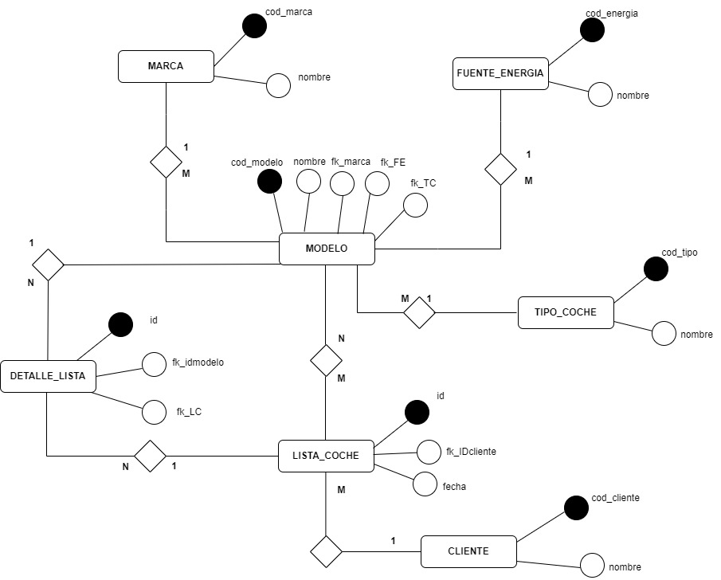

**INTERFAZ (SCREENSHOT)**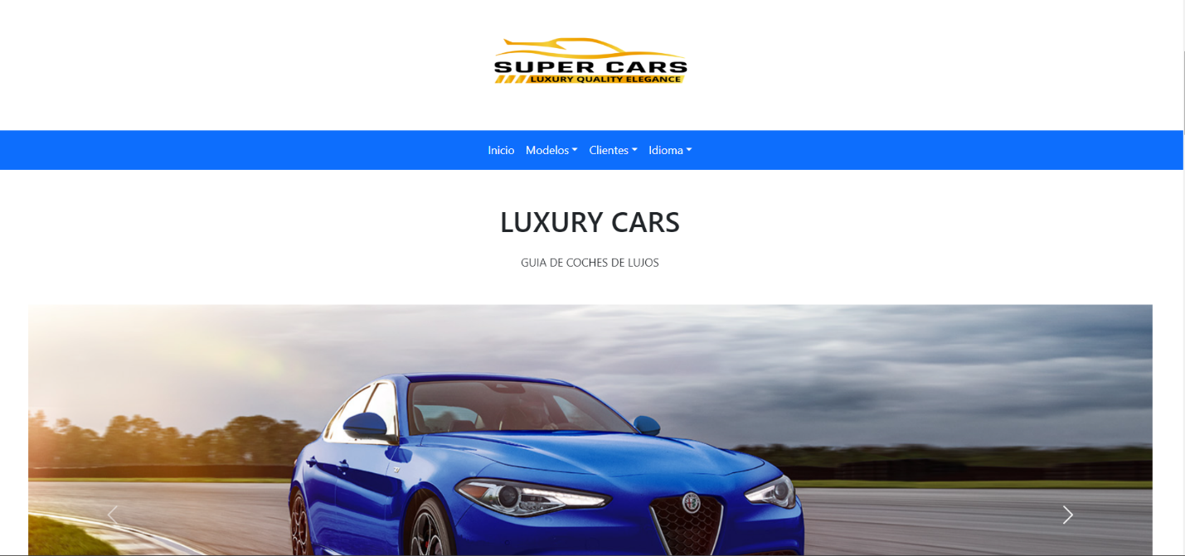

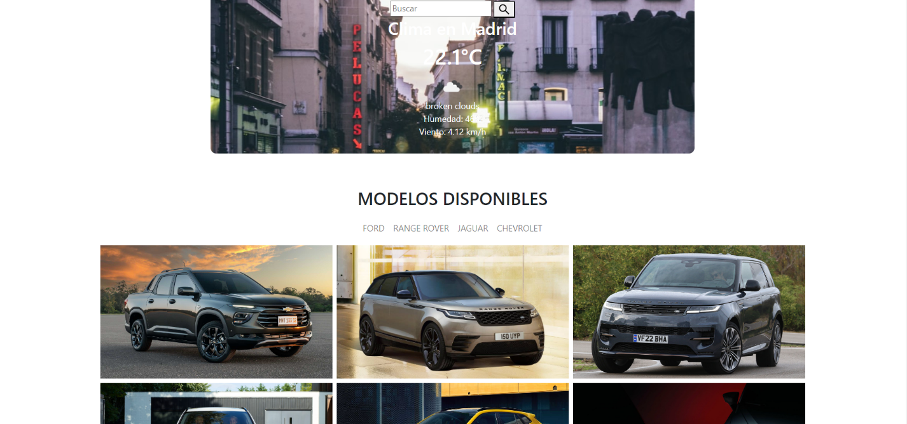

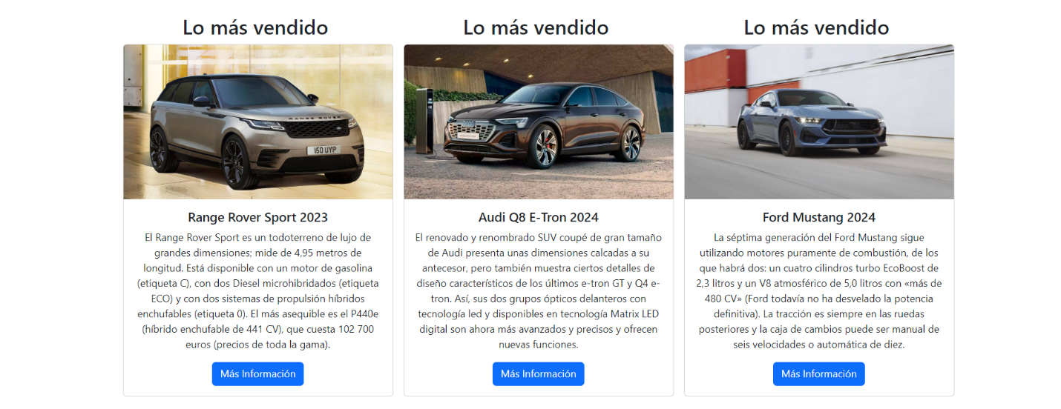

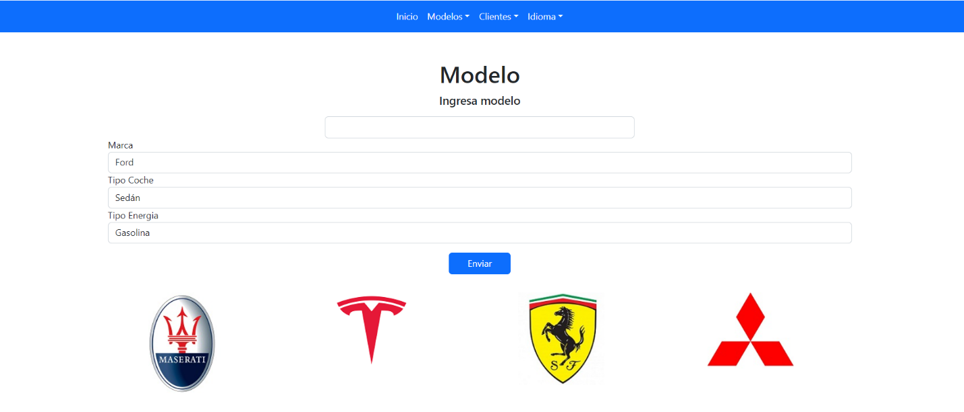

# DISEÑO:

**DIAGRAMA DE CLASE:**

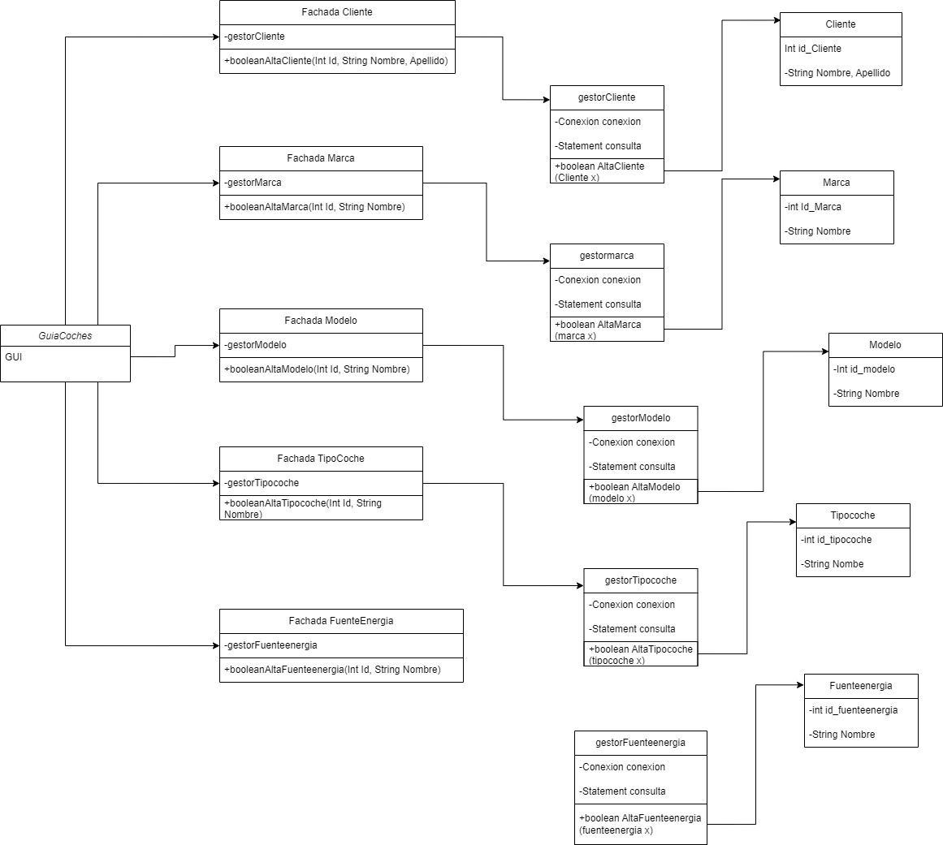

**DIAGRAMAS DE SECUENCIAS:**

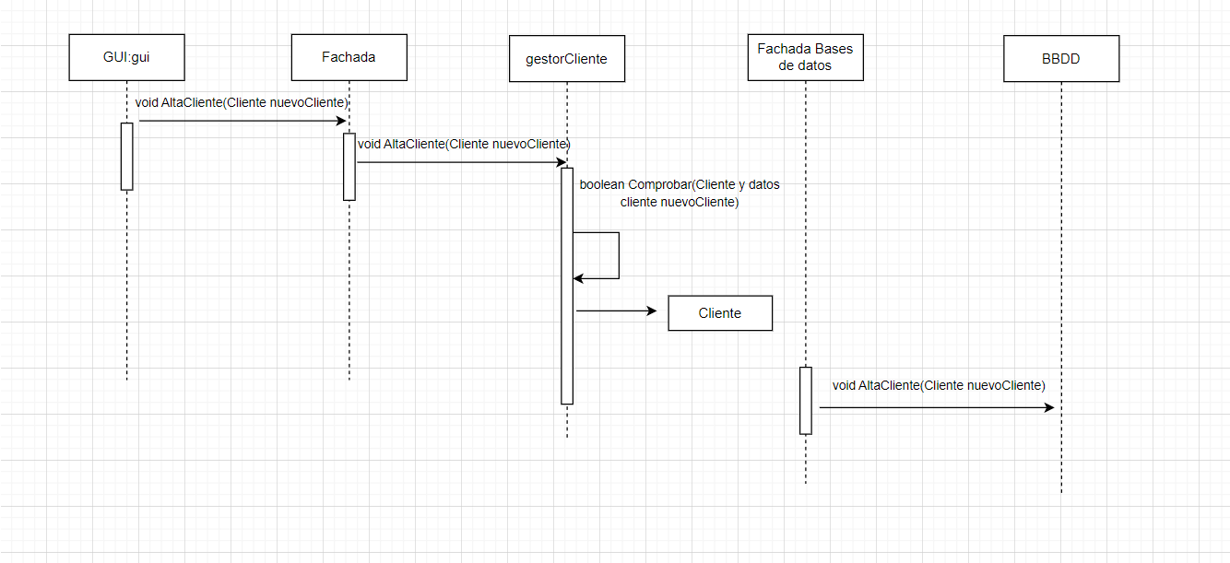

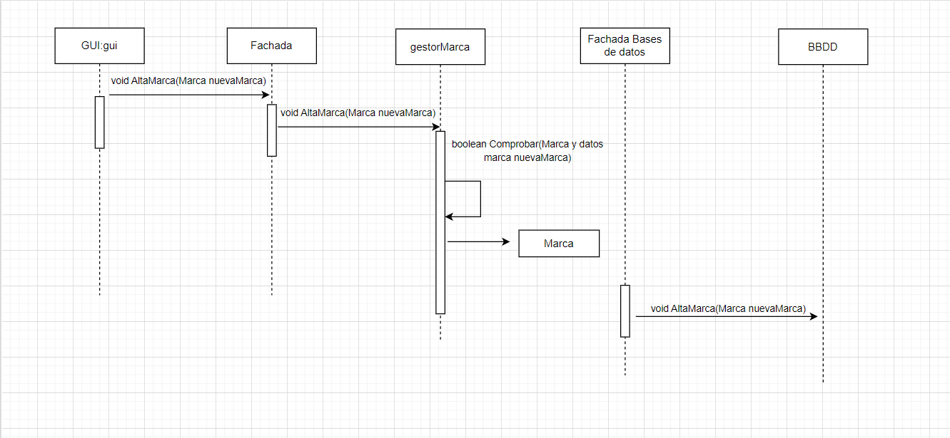

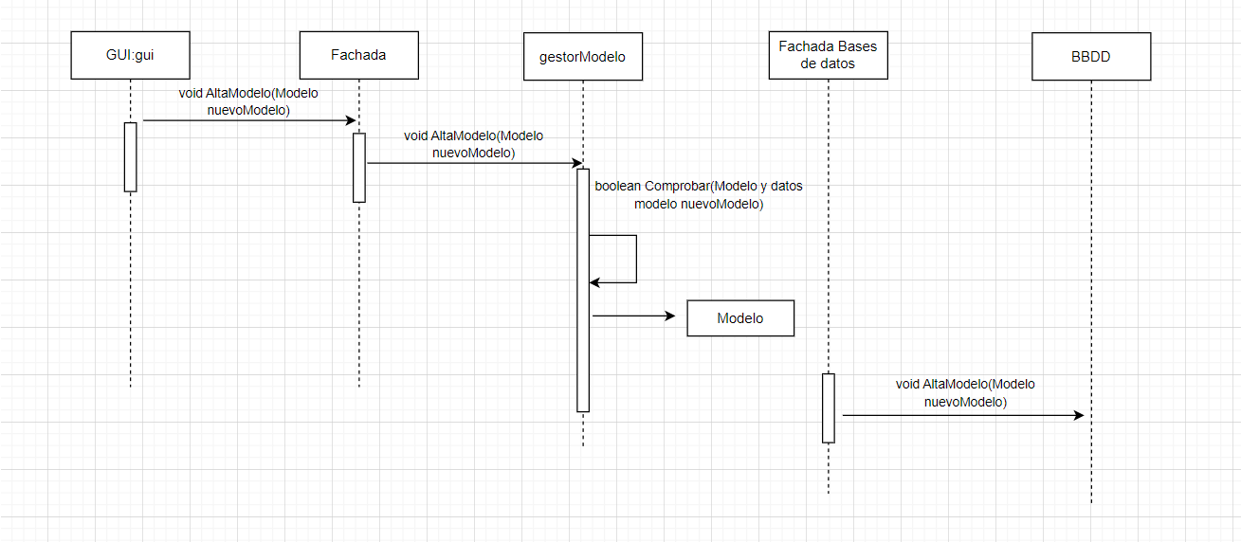

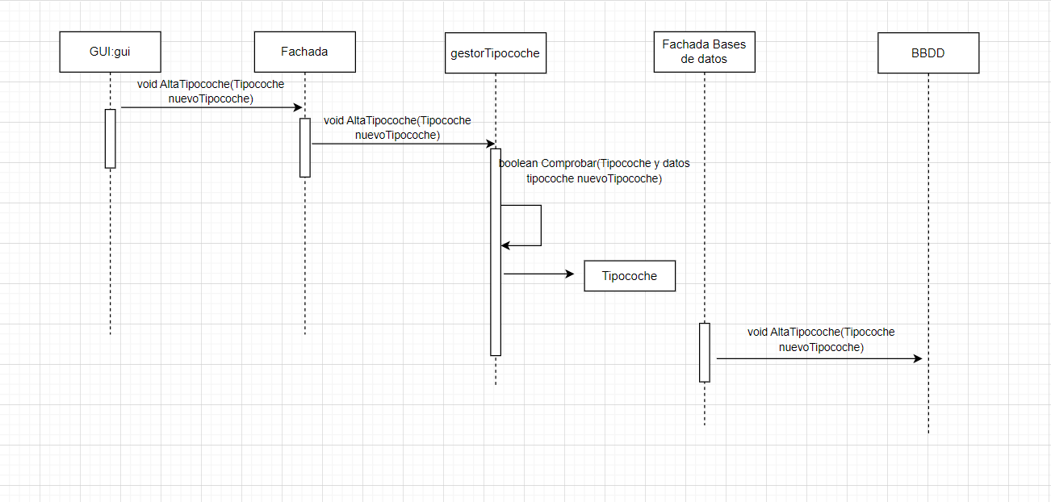

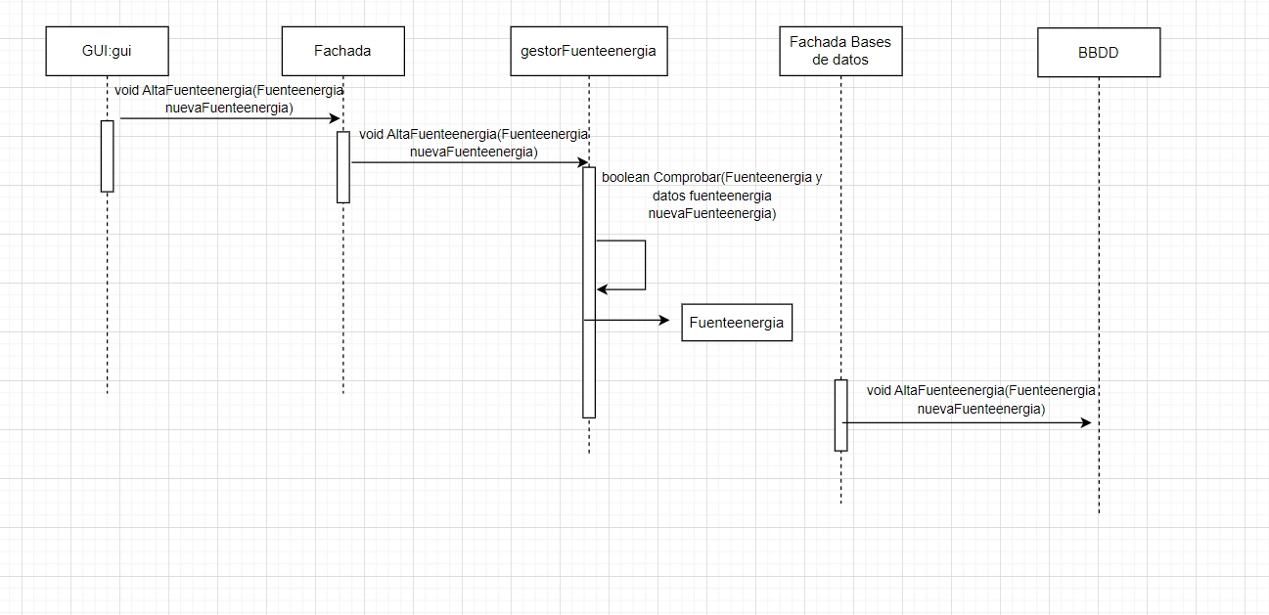

**Diagrama Entidad-Relación:**

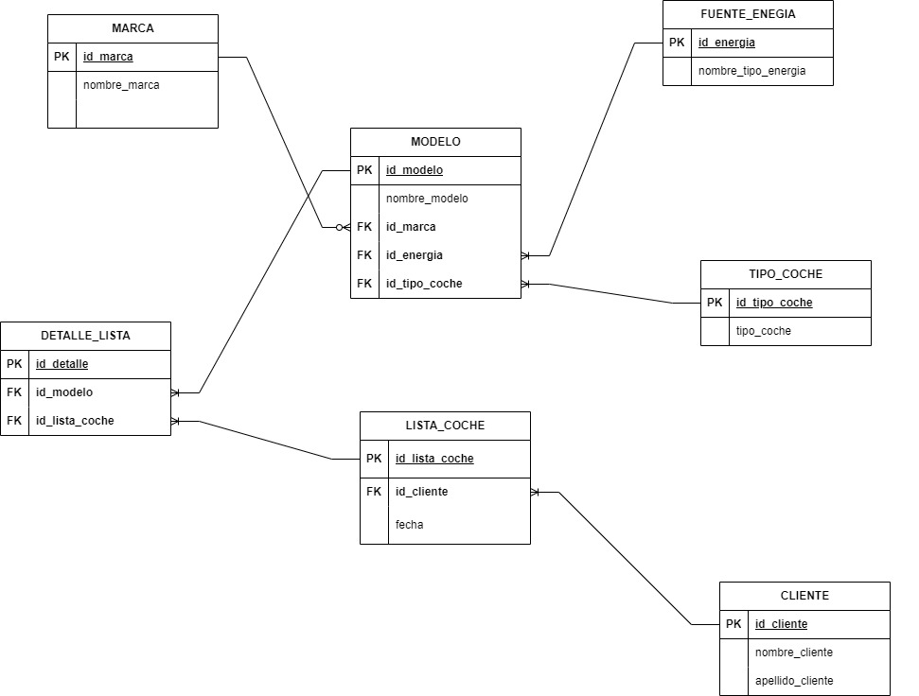

# Resultados – Evaluación:

**Prueba de Usabilidad(ScreenShot):**

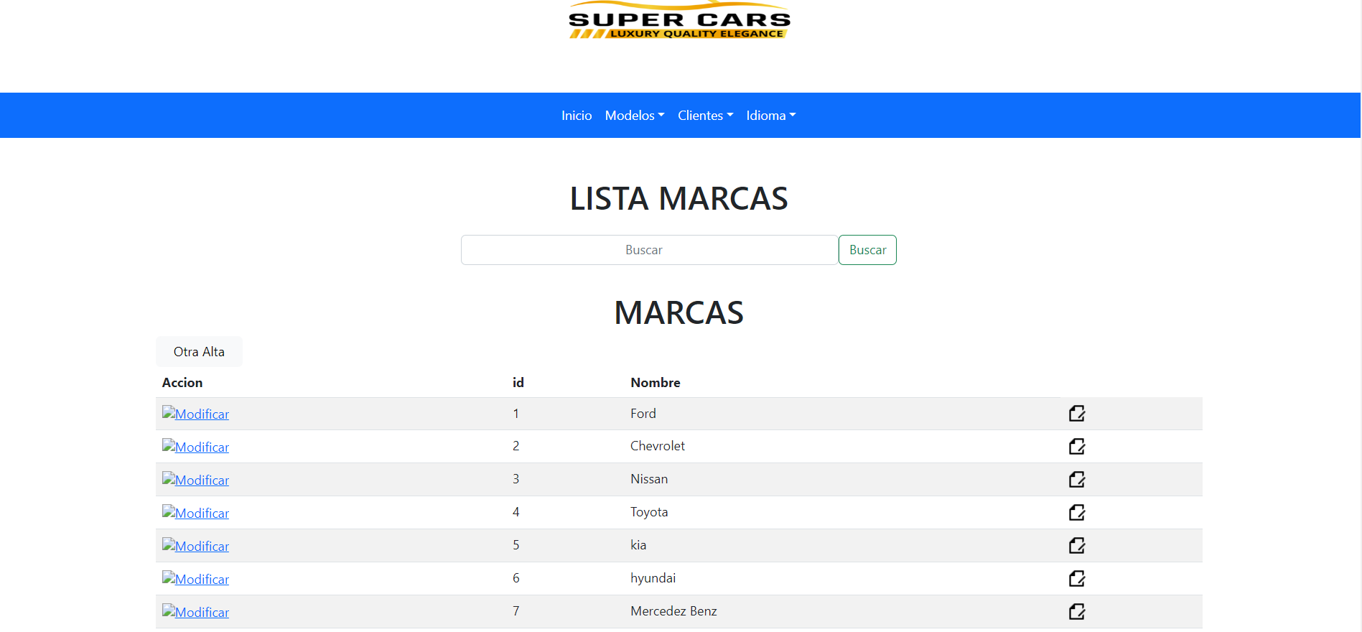

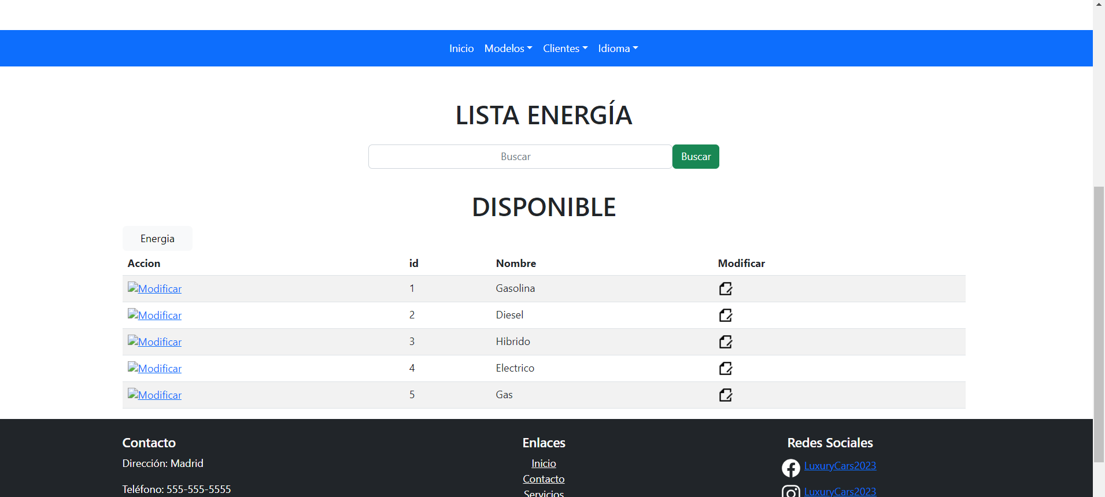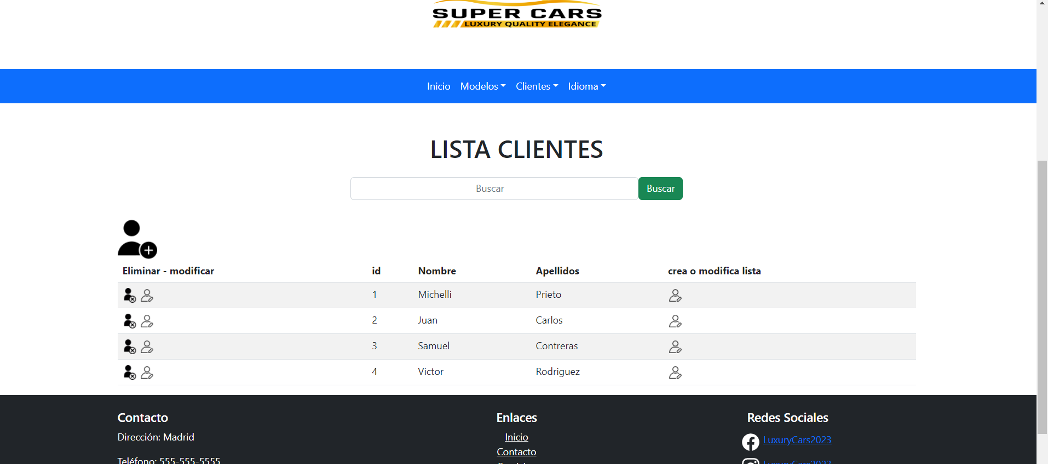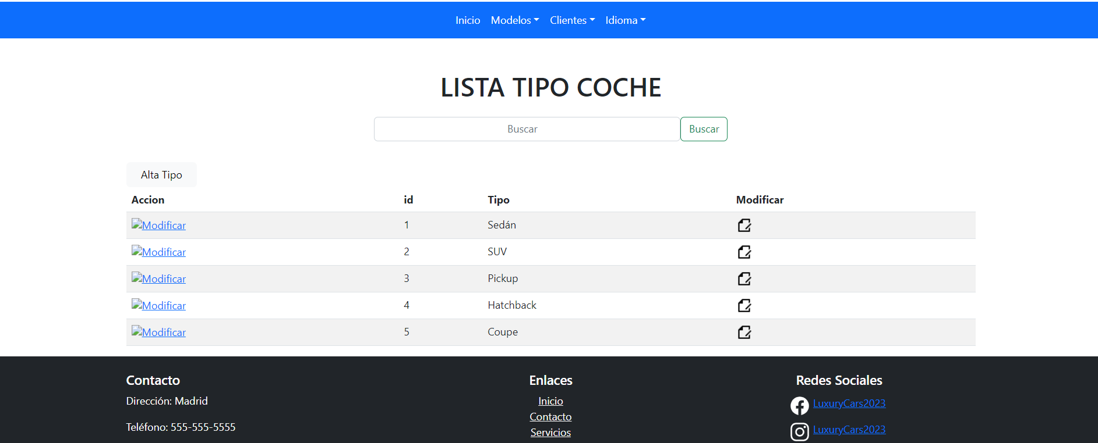

# Conclusiones y trabajos futuros:

En conclusión, el presente trabajo ha logrado desarrollar e implementar de manera exitosa una función de lista de deseos de coches de lujo en una guía web especializada. Se ha brindado a los usuarios una herramienta práctica y personalizada para explorar, seleccionar y organizar los coches de lujo de su interés en un solo lugar. La utilización de tecnologías modernas como Java, MySQL y Thymeleaf ha permitido crear una aplicación web funcional, robusta y escalable.

La implementación de la función de lista de deseos ha contribuido a mejorar la experiencia del usuario al ofrecerle una forma intuitiva y eficiente de gestionar sus preferencias de coches de lujo. Los usuarios ahora pueden crear su propia lista personalizada, agregar coches de interés y actualizarla según sus necesidades. Además, la aplicación ha proporcionado una presentación atractiva de la información, gracias al uso de Thymeleaf como motor de plantillas.

En cuanto a los trabajos futuros, se identifican varias áreas de mejora y expansión para la aplicación de lista de deseos de coches de lujo:

Ampliación de la base de datos de coches: Se puede realizar una investigación adicional y recopilación de datos para ampliar la base de datos de coches de lujo, incluyendo más marcas, modelos y características. Esto permitirá a los usuarios tener acceso a una mayor variedad de opciones al crear su lista de deseos.

Funcionalidades adicionales: Se pueden agregar funcionalidades complementarias a la aplicación, como la posibilidad de comparar coches, recibir notificaciones de actualizaciones sobre coches de interés o incluso integrar opciones de compra directa desde la lista de deseos.

Mejora de la experiencia del usuario: Se pueden realizar mejoras en la interfaz de usuario y la usabilidad de la aplicación para optimizar la experiencia del usuario. Esto incluye mejoras en la navegación, el diseño visual y la accesibilidad.

Integración con redes sociales: Se podría considerar la integración con plataformas de redes sociales para permitir a los usuarios compartir su lista de deseos o interactuar con otros usuarios con intereses similares.

Implementación de un sistema de recomendación: Se puede desarrollar un sistema de recomendación que sugiera coches de lujo basados en las preferencias y el historial de búsqueda de cada usuario. Esto proporcionaría una experiencia aún más personalizada.

En resumen, la implementación de la función de lista de deseos de coches de lujo ha sido exitosa y ha proporcionado una herramienta valiosa para los usuarios. El proyecto ha sentado las bases para futuras mejoras y expansiones, ofreciendo un potencial de crecimiento y adaptación a las necesidades cambiantes de los usuarios y del mercado de coches de lujo.